Relações genotípicas entre componentes da resistência pós-colheita em tomate Cereja e Salada

Genotypic relationships between components of postharvest resistance of Cherry and Salad tomato

Fábio Moreira Sobreira¹, Fabricio Moreira Sobreira², Gustavo Sessa Fialho³, Gustavo Dias de Almeida¹, Caio Césio Salgado¹, e Frederico de Pina Matta⁴
¹Departamento de Biologia Geral da Universidade Federal de Viçosa, Campus Universitário, CEP.: 36570-000, Viçosa, Minas Gerais, Brasil. ²Departamento de Agricultura da Universidade Federal de Lavras, Campus Universitário, CEP.: 37200-000, Lavras, Minas Gerais, Brasil. ³Departamento de Fitotecnia da Universidade Federal de Viçosa, Campus Universitário, CEP.: 36570-000, Viçosa, Minas Gerais, Brasil. ⁴Departamento de Produção Vegetal do Centro de Ciências Agrárias da Universidade Federal do Espírito Santo, Alto Universitário, s/n, Centro, CP 16, CEP.: 29500-000, Alegre, Espírito Santo, Brasil. Autor para correspondência: fabiomsobreira@yahoo.com.br
Rec. 02-07-09 Acep. 03-09-09

Resumo
Este trabalho objetivou avaliar a necessidade de realizar análise de trilha individualizada para tomates tipo Salada (L. esculentum) e Cereja (L. esculentum var. cerasiforme), visando obter informações sobre quais variáveis estão relacionadas com a resistência pós-colheita (RPC), e orientar a seleção de materiais para programas de melhoramento. Realizaram-se análises de variâncias, correlações genotípicas, diagnóstico de multicolinearidade e o desdobramento das correlações genotípicas por meio de análise de trilha. As variáveis mais explicativas da RPC em tomates tipo Salada foram o diâmetro da cicatriz do pedúnculo (DCP) e o diâmetro médio do fruto (DMF); a espessura do mesocarpo (ESP) e o peso médio dos frutos (PMF) em tipo Cereja. Em tomates Cereja, ganhos podem ser obtidos na RPC por meio de seleção indireta via ESP. Estes serão maiores se dentre os frutos de maior ESP forem selecionados os de menor PMF. No caso de Salada, deve-se selecionar indiretamente os frutos de menor DCP e dentre estes os de maior DMF. A análise de trilha deve ser realizada considerando cada tipo de tomate, visto que as variáveis explicativas diferem entre estes.
Palavras-chave: Correlação genotípica, melhoramento genético, multicolinearidade, Lycopersicon esculentum, Lycopersicon esculentum var. cerasiforme.

Abstract
This study aimed to evaluate the need for individual path analysis to Cherry (L. esculentum var. cerasiforme) and Salad (L. esculentum) tomatoes type, seeking information about which variables are associated with post-harvest resistance (PHR), and guide the selection of material for breeding programs. We performed the variance analysis, genotypic correlations, multicolinearity diagnosis, and the display of genotypic correlations through path analysis. The more explicatory variables of PHR in Salad tomatoes type were the peduncle scar diameter (PSD) and the fruit mean diameter (FMD); the mesocarp thickness (MST) and fruit mean weight (FMW) in cherry type. For Cherry tomatoes, gains can be obtained in the PHR through indirect selection by MST. This will be greatest if among the fruits with more MST are selected that with lower FMW. In the case of Salad, it must indirectly select the fruits with lower PSD and among these, the fruits with the most FMD. The path analysis should be done considering each type of tomato, since the explicatory variables differ between them.
Keywords: Genetic correlation; genetic breeding; multicollinearity; Lycopersicon esculentum; Lycopersicon esculentum var. cerasiforme.

Introdução
O tomate está entre as hortaliças mais consumidas no mundo, sendo uma fonte de vitaminas A e C e de sais minerais como potássio e magnésio. É um fruto originário dos países andinos, desde o norte do Chile até a Colômbia. Pertencente à família das Solanáceas, como o pimentão, o jiló, a berinjela e a batata.
Dentre os tipos de tomate destacam-se o Salada (Lycopersicon esculentum) e o Cereja (Lycopersicon esculentum var. cerasiforme). Os Cerejas se caracterizam por apresentarem dimensões reduzidas, baixo peso e teores de sólidos solúveis mais elevados; os Saladas tendem a apresentar maior resistência póscolheita (Alvarenga, 2004). Tomates tipo Cereja geralmente são colhidos maduros, para que possam expressar o máximo sabor. Os tipo Salada são colhidos verde-maduros, sendo transportados e comercializados em condições inadequadas (Wills e Ku, 2002; Jha e Matsuoka, 2005). Em ambos os casos, são necessários estudos mais detalhados das características ligadas à resistência pós-colheita.
Informações sobre a correlação entre caracteres são relevantes em programas de melhoramento, principalmente a seleção em um deles for dificultada, devido a baixa heredabilidade e, ou, problemas de mensuração e identificação (Cruz et al., 2004). No entanto, este estudo apenas informa sobre a associação entre caracteres, não determinando relação de causa e efeito. Para compreender essa associação Wright (1921) propôs uma análise de coeficientes de trilha, que desdobra as correlações genotípicas em efeitos diretos e indiretos das variáveis explicativas sobre uma variável básica.
Este trabalho objetivou avaliar a necessidade de realizar análise de trilha individualizada para tomates tipo Salada e Cereja, visando obter informações sobre quais variáveis estão relacionadas com a resistência pós-colheita em cada tipo de tomate e orientar a seleção de materiais para programas de melhoramento.
Materiais e métodos
O experimento foi conduzido em 2006 na Universidade Federal do Espírito Santo (UFES), (20° 45' 48" sul e 41° 31' 57" oeste, 210 m de altitude) utilizando 33 acessos de tomate, 18 do tipo Salada (L. esculentum) e 15 Cereja (L. esculentum var. cerasiforme). Utilizouse o delineamento experimental em blocos completos causalizados com três repetições e dez frutos por parcela. As plantas foram conduzidas em casa de vegetação em vasos de 12 lt e os tratos culturais realizados conforme Filgueira (2003). Os frutos foram colhidos no estádio maduro e caracterizados com base em descritores morfoagronômicos propostos pelo International Plant Genetic Resources Institute (IPGRI, 1996). A resistência póscolheita foi avaliada em laboratório sob condição ambiente, (26°C e 65% de umidade relativa do ar) com base no método da aplanação não destrutiva (Calbo e Nery, 1995).
Com a finalidade de atender as pressuposições da análise de variância foram realizados os testes de homogeneidade e normalidade de variância do erro, após verificação de que os dados atendem as pressuposições da análise de variância, esta foi realizada, e na existência de variabilidade genética, foram obtidas as estimativas de correlações genotípicas (Mode e Robinson, 1959) e do coeficiente de determinação genotípico (Vencovsky e Barriga, 1992).
Foi avaliado o grau de multicolinearidade da matriz X'X (Montgomery e Peck, 1981). Para detectar as variáveis que contribuíram para o surgimento da multicolinearidade, efetuou- se a análise dos elementos dos autovetores associados aos autovalores (Belsley et al., 1980). Foi considerada a variável resistência pós-colheita (RPC em kgf/cm²) como variável básica e as variáveis explicativas: peso médio do fruto (PMF em g), diâmetro médio do fruto (DMF em cm), comprimento médio do fruto (CMF em cm), diâmetro da cicatriz do pedúnculo (DCP em mm), espessura do mesocarpo (ESP em mm), teor de sólidos solúveis (TSS em °Brix) e pH (pH), realizando o descarte das variáveis problemas, até a obtenção do NC < 100, que caracteriza multicolinearidade fraca, não se constituindo um problema para a análise de trilha. Posteriormente foram realizados os desdobramentos das correlações genotípicas em efeitos diretos e indiretos por meio da análise de trilha (Wright, 1921).
Para análise dos dados adotou-se um diagrama causal ilustrativo para cada tipo de tomate, considerando para os acessos tipo Salada as variáveis explicativas: DMF, DCP, ESP, TSS e pH, onde a seta unidirecional indica efeito direto (coeficiente de trilha) de cada variável explicativa, enquanto a seta bidirecional representa a interdependência de duas variáveis explicativas, cuja magnitude é quantificada pela correlação genotípica. O diagrama causal ilustrativo para os acessos tipo Cereja foi semelhante, diferindo apenas pela substituição do DMF pelo PMF.
Os resultados da análise de trilha foram interpretados seguindo as indicações de Vencovsky e Barriga (1992). As análises estatísticas foram realizadas segundo recomendações de Cruz et al. (2004), sendo processadas usando os recursos computacionais do programa GENES (Cruz, 2001).
Resultados e discussão
Verificou-se a existência de diferenças significativas para ambos grupos de acessos ao nível de 1% de probabilidade pelo teste 'F' para todas as variáveis avaliadas.
Análise de trilha - tipo Salada
O diagnóstico indicou colinearidade de moderada a forte, sendo as variáveis PMF e CMF descartadas. As variáveis explicativas utilizadas para a formação do diagrama causal e análise de trilha, após o descarte, foram DMF, DCP, ESP, TSS e pH (Figura 1). O coeficiente de determinação do modelo da análise de trilha R² ⁼ 0.766 (Tabela 1) indica que as variáveis utilizadas, explicam grande parte das alterações na RPC.
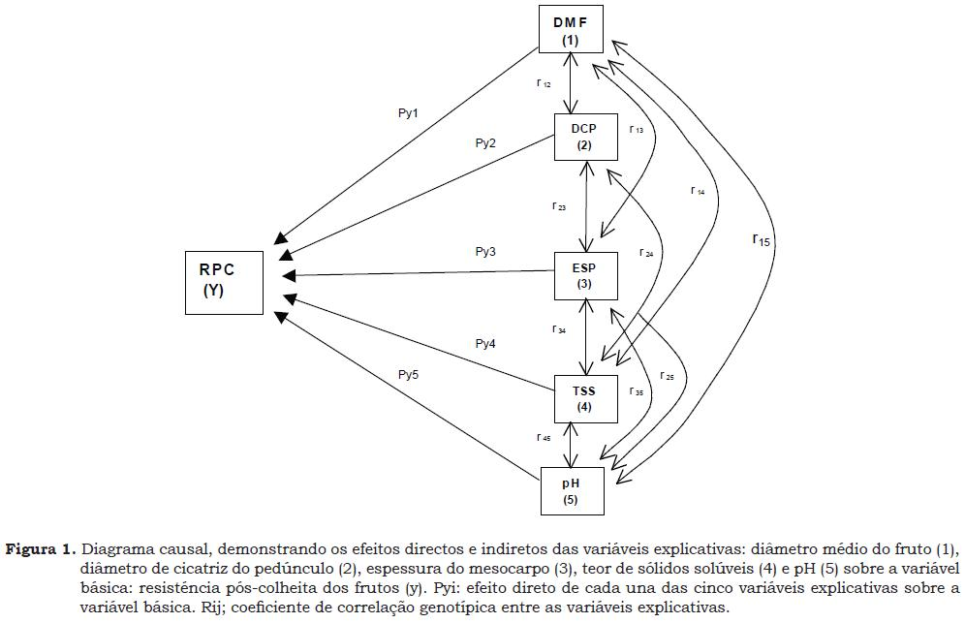

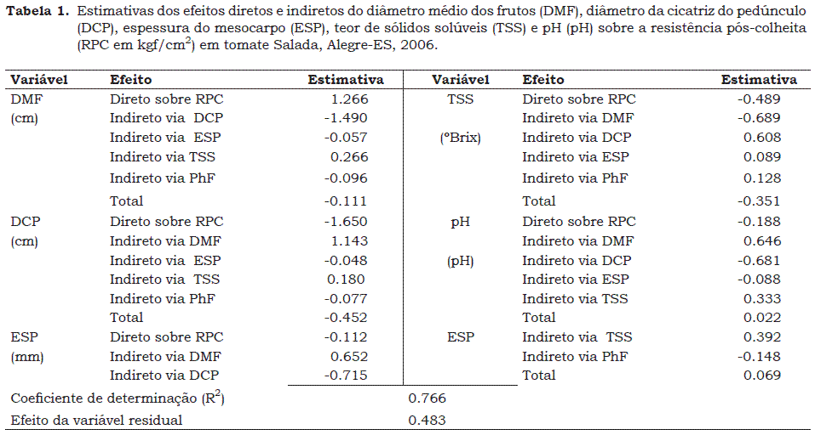
Para o caráter DMF, com coeficiente de correlação negativo (-0.111) e elevado efeito direto positivo (1.266) sobre a RPC, verifica-se que apesar do alto efeito direto apresentado a pressão de seleção intensificada sobre o DMF poderá não proporcionar ganhos genéticos satisfatórios na RPC, pois essa correlação genética é causada principalmente pelos efeitos indiretos, não sendo observada relação de causa-efeito. Nesse caso, caracteres causais indiretos e significativos devem ser considerados simultaneamente no processo de seleção (Cruz e Regazzi, 1997).
Dentre os efeitos indiretos, destaca-se o elevado efeito negativo da variável DCP (-1.490). Evidenciando que a seleção indireta por meio da variável DMF somente será eficiente em aumentar a RPC se considerar concomitantemente os efeitos indiretos via DCP. Para se obter maior incremento na RPC, a seleção indireta via DMF deverá ser realizada sobre frutos de maior diâmetro médio, seguida da seleção dos frutos que apresentarem menor DCP.
Em DCP observa-se correlação negativa (-0.452), associada a um elevado efeito direto negativo sobre a variável básica (-1.650), indicando sua utilidade quando se pratica a seleção indireta para RPC. Esse resultado demonstra que a seleção indireta para menores valores de DCP acarretará em maiores valores de RPC, corroborando com os resultados obtidos por Freitas et al. (1999), que ao estudarem características de conservação pós-colheita de frutos de tomateiro, observaram que o menor diâmetro da cicatriz do pedúnculo correlaciona-se com maior resistência pós-colheita.
Entre os efeitos indiretos, destaca-se o elevado efeito da variável DMF (1.143) sobre a RPC. Em tal circunstância, é necessário aplicar uma seleção restrita (Vencovsky e Barriga, 1992) a fim de eliminar os efeitos indiretos indesejáveis. Dessa forma a seleção truncada no DCP será menos eficiente em promover o melhoramento da RPC que a seleção restrita, pois a restrição possibilitará a seleção dos frutos de menor DCP, e dentro destes a seleção dos acessos de maior DMF, eliminando a influencia do efeito indireto indesejável sobre a variável básica e conseqüentemente proporcionando maior incremento da RPC. ESP, TSS e pH apresentaram baixos valores de correlação e efeito direto sendo descartadas para a seleção indireta visando ganhos em RPC.
DCP e DMF devem ser utilizados para a obtenção de ganhos indiretos em RPC. Devido aos maiores valores de correlação e efeito direto apresentados pelo DCP, a seleção deste deve ser priorizada, selecionando acessos de menor DCP, e dentro destes os que apresentarem maior DMF.

Análise de trilha - tipo Cereja
O diagnóstico indicou colinearidade de moderada a forte, sendo as variáveis DMF e CMF descartadas. As variáveis explicativas utilizadas para a formação do diagrama causal e análise de trilha, após o descarte das variáveis, foram: PMF, DCP, ESP, TSS e pH.
O coeficiente de determinação do modelo da análise de trilha (R²) foi superior à unidade (Tabela 2) demonstra que as variações da RPC são totalmente explicadas por esse esquema causal. Para PMF, com coeficiente de correlação positivo (0.495) e efeito direto negativo (-0.660), observa-se que a correlação genética é causada principalmente pelos efeitos indiretos, não existindo relação de causa-efeito. Nesse caso, caracteres causais indiretos e significativos, devem ser considerados simultaneamente no processo de seleção (Cruz e Regazzi, 1997).
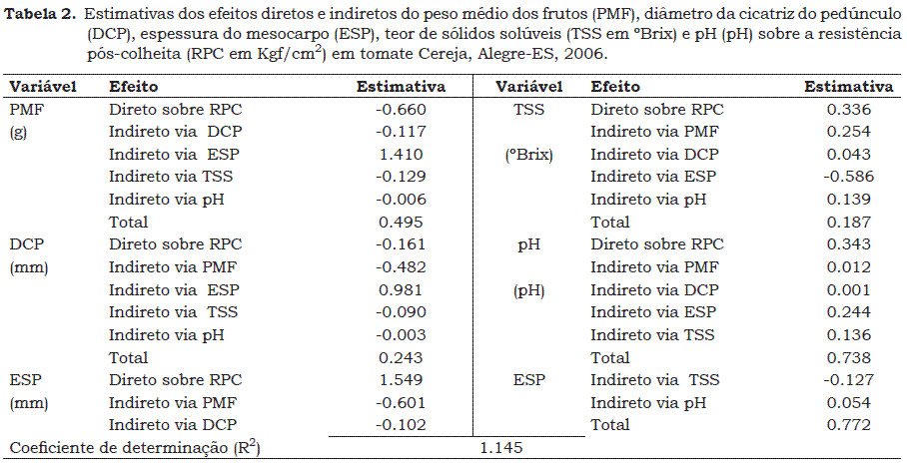
Dentre os efeitos indiretos, destaca-se o elevado efeito positivo da ESP (1.410). Demonstrando que apesar do PMF apresentar-se positivamente correlacionado com a RPC, a seleção por meio deste somente será eficiente em aumentar a RPC se considerar concomitantemente os efeitos indiretos via ESP. A seleção indireta para RPC via PMF deverá ser realizada em frutos de menor peso e dentro destes, dos que apresentarem maior espessura. DCP e TSS têm sua utilização para seleção indireta descartada devido aos baixos valores de correlação e efeito direto. Em função do reduzido efeito direto descarta-se também a seleção do pH visando ganhos em RPC.
A ESP apresenta correlação positiva de elevada magnitude (0.772) associada a um alto elevado efeito direto positivo (1.549), indicando relação de causa-efeito. Segundo Severino et al. (2002) é importante, para fins de melhoramento, identificar dentre as características de alta correlação com a variável básica, aquelas de maior efeito direto em sentido favorável à seleção, de modo que a resposta correlacionada por meio da seleção indireta seja eficiente. A ESP destaca-se como principal variável a ser utilizada para seleção indireta visando ganhos em RPC.
Os efeitos indiretos negativos de outras variáveis causam a redução da magnitude da correlação. Entre estes, destaca-se o efeito indireto do PMF (-0.601). A presença de efeitos indiretos negativos mostra a dificuldade em selecionar apenas com base no comportamento da variável principal. Vencosvsky e Barriga (1992) relatam que, aparentemente, ainda não existe um método adequado para maximizar a resposta à seleção considerando apenas os componentes principais da variável principal. Nesse caso, os mesmos autores consideram ser necessário aplicar uma seleção restrita, visando eliminar os efeitos indiretos indesejáveis para aproveitar o efeito direto existente.
Dessa forma a seleção truncada na variável ESP será menos eficiente em promover o melhoramento da RPC que a seleção restrita, pois a restrição permitirá a seleção dos frutos de maior espessura, e dentro destes dos que apresentarem menor PMF, eliminando a influencia do efeito indireto indesejável.
Divergências entre análises de trilha
Os diagnósticos foram concordantes ao indicar o descarte do CMF. No entanto, o PMF descartado no diagnóstico dos Salada, tornou-se uma das principais variáveis para os Cereja. Ao passo que o DMF, descartado na análise dos Cereja apresentou elevado efeito direto quando frutos tipo Salada foram considerados.
O DCP não foi recomendado para a seleção indireta visando ganhos em RPC dos frutos Cereja, todavia, para os Salada este foi indicado devido ao alto efeito direto apresentado. A ESP também apresentou importância distinta em função do grupo de acessos avaliados, para os frutos Salada, a utilização desta foi descartada para a seleção indireta devido aos reduzidos valores de correlação e efeito direto, no entanto para os Cereja, esta destacou-se em função dos elevados valores de correlação e efeito direto, sendo a principal variável a ser selecionada quando se deseja a obtenção de ganhos indiretos em RPC para tomate tipo Cereja.
Para tomate Salada o DCP e o DMF foram os que isoladamente mais explicaram as variações na RPC. Para os frutos do tipo Cereja ESP e PMF foram os principais responsáveis pelas variações na RPC. Esses resultados evidenciam que a contribuição das variáveis explicativas sobre a RPC, difere em função do grupo de acessos estudado.
O coeficiente de determinação (R²) do modelo da análise de trilha para tomate tipo Cereja, superior à unidade, demonstra que as alterações da variável básica são integralmente explicadas por esse esquema causal. Diferentemente do que ocorre para os acessos tipo Salada, onde o R² obtido demonstra que outras variáveis não consideradas neste trabalho, também explicam as alterações na variável básica.
Em revisão de literatura não foi encontrado nenhum trabalho com análise de trilha aplicada a pós-colheita em tomate tipo Salada ou Cereja, evidenciando a importância desta pesquisa. A maioria dos trabalhos está relacionada à produtividade de diversas culturas (Marchezan et al., 2005; Lopes et al., 2007; Hidayatullah et al., 2008) sendo destinada pouca atenção a outras variáveis como a pós-colheita. Assim como os componentes de rendimento, outras características devem ser consideradas, devido à relevância que possuem e utilidade dessa análise na seleção indireta de materiais, conforme elucidado por Falconer e Mackay (1996).
Conclusões
- Em tomates Salada, ganhos podem ser obtidos na resistência pós-colheita por meio de seleção indireta via diâmetro da cicatriz do pedúnculo. Estes serão maiores se dentre os frutos de menor diâmetro da cicatriz do pedúnculo forem selecionados os de maior diâmetro médio.
- Para tomates Cereja deve-se selecionar indiretamente os frutos de maior espessura do mesocarpo e dentre estes os de menor peso.
- A análise de trilha deve ser realizada considerando cada tipo de tomate, visto que as variáveis explicativas diferem entre estes.
Agradecimentos
Ao Conselho Nacional de Desenvolvimento Científico e Tecnológico (CNPq) e à Coordenação de Aperfeiçoamento de Pessoal de Nível Superior (CAPES).
Referências
Alvarenga, M. A. R. 2004. Tomate: produção em campo, em casa-de-vegetação e em hidroponia. Lavras. Univ. Fed. Lavras (UFLA). 400 p.
Belsley, D. A.; Kuh, E.; e Welch, R. E. 1980. Regression diagnostics: identifying data and sources of collinearity. Nueva York. Wiley. 292 p.
Calbo, A. G. e Nery, A. A. 1995. Medida de firmeza em hortaliças pela técnica de aplanação. Hortic. bras. 13 (1): 14-18.
Cruz, C. D. e Regazzi, A. J. 1997. Métodos biométricos aplicados ao melhoramento genético.. Univ. Fed. Viçosa (UFV). 390 p.
Cruz, C. D. 2001. Programa genes. Aplicativo computacional em genética e estatística (versão windows). Univ. Fed. Viçosa (UFV). 648 p.
Cruz, C. D.; Regazzi, A. J.; e Carneiro, P. C. S. 2004. Modelos biométricos aplicados ao melhoramento genético. Univ. Fed. Viçosa (UFV). 223-375p.
Falconer, D. S. e Mackay, T. F. C. 1996. Introduction to quantitative genetics. 4.ed. New York: Longman. 463 p.
Filgueira, F. A. R. 2003. Novo manual de olericultura: Agrotecnologia moderna na produção e comercialização de hortaliças. 2.ed. Univ. Fed. Viçosa (UFV). 412 p.
Freitas, J. A.; Maluf, W. R.; Gomes, L. A. A.; e Azevedo, S. M. 1999. Efeitos dos alelos ALC, OGc e HP sobre as características de maturação e conservação pós-colheita de frutos de tomateiro. Ciênc. Agrotec. 23 (3):569-577.
Hidayatullah, H.; Shakeel, A.; Abdul, G.; e Tariq, M. 2008. Path coefficient analysis of yield component in tomato (Lycopersicon esculentum). Pakistan J. Bot. 40 (2):627- 635.
IPGRI (International Plant Genetic Resources Institute). 1996. Descriptors for tomato (Lycopersicon spp.). International Plant Genetic Resources Institute. Roma, Itália. 47 p.
Jha, S. N.e Matsuoka, T. 2005. Determination of post-harvest storage life of tomato fruits. J. Food Sci. 42 (6):526-529.
Lopes, S. J.; Dal"ColLúcio, A.; Storck, L.; Damo, H. P.; Brun, B.; e dos Santos, V. J. 2007. Relações de causas e efeito em espigas de milho relacionadas aos tipos de híbridos. Cienc. Rural 37 (6):1536-1542.
Marchezan, E.; Martins, T. N.; dos Santos, F. M; e Camargo, E. R. 2005. Análise de coeficiente de trilha para os componentes de produção em arroz. Cienc. Rural. 35 (5):1027-1033.
Mode, J. C. e Robinson, H. F. 1959. Pleiotropism and the genetic variance and covariance. Biometrics 15:518-537.
Montgomery, D. C. e Peck, E. A. 1981. Introduction to linear regression analysis. New York: Wiley. 504 p.
Severino, L. S.; Sakiyama, N. S.; Pereira, A. A.; Miranda, G. V.; Zambolim, L.; e Barros, U. V. 2002. Associações da produtividade com outras características agronômicas de café (Coffea arabica L. Catimor). Acta Scientiarum 24 (5):1467-1471.
Vencovsky, R. e Barriga, P. 1992. Genética biométrica no fitomelhoramento. Ribeirão Preto: Soc. Brás. Gen. 496 p.
Wills, R. B. H.; e Ku, V. V. 2002. Use of 1-MCP to extend the time to ripen of green tomatoes and post harvest life of ripe tomatoes. Post Harv. Biol. Tec. 26 (1):85–90.
Wright, S. 1921. Correlation and causation. J. Agric. Res. 20:557-585.

